

Retningslinjer for bruk av ny økonomimodell

Utarbeidet av: | Delprosjekt økonomimodell, prosjekt, budsjett (PØB)
Opprettet dato: | 14.05.2020
Oppdatert dato: | 29.03.2026
Versjon: | 2.00

Dokumentstyring

Endringskatalog

Dato | Forfatter | Versjon | Kommentarer
14.5.2020 | Eskil Wilhelmsen | 0.001 | Dokument opprettet
14.5.2020 | Eskil Wilhelmsen | 0.002 | Lagt inn forslag til kapitler:  metodisk tilnærming, retningslinjer for bruk, operasjonalisering.
20.5.2020 | Eskil Wilhelmsen | 0.003 | Lagt inn kapittel «Introduksjon til  økonomimodellen ved UiO», samt påbegynt innhold i denne. Påbegynt innhold i kapittelet «Kort om hvordan  retningslinjer blir operasjonalisert»
22.5.2020 | Eskil Wilhelmsen | 0.004 | Mindre justeringer
25.5.2020 | Eskil Wilhelmsen | 0.005 | Lagt inn to forslag til retningslinjer for bruk av prosjekt (i kapittel 4).
9.6.2020 | Eskil Wilhelmsen | 0.006 | Erstattet Excel-tabeller med Word-tabeller for enklere redigering.
16.6.2020 | Eskil Wilhelmsen | 0.007 | Limt inn (fra casedokumentasjonen) tekst om retningslinjer for bruk av økonomimodellen.
16.6.2020 | Eskil Wilhelmsen | 0.008 | Skrevet i kapitlet 1  (Innledning), 2 (Introduksjon til økonomimodellen), og prosjekt og delprosjekt i kapittel 4 (Retningslinjer for bruk av ny økonomimodell)
Dato | Forfatter Versjon |  | Kommentarer
24.6.2020 | Eskil Wilhelmsen | 0.009 | Oppdatert kapittel om formål. Oppdatert retningslinjer per element.
25.6.2020 | Eskil Wilhelmsen | 0.010 | Tatt ut notater og aksjoner fra workshop PØB-møtet den 25.6. og lagt inn i aksjonslista i planverk PØB.
16.3.2021 | Eskil Wilhelmsen | 0.011 | Jobbet inn mulige retningslinjer fra tidligere dokumentasjon + egne vurderinger
17.3.2021 | Eskil Wilhelmsen | 0.012 | Jobbet inn mulige retningslinjer fra tidligere dokumentasjon + egne vurderinger
8.4.2021 | Eskil Wilhelmsen | 0.9 | Retningslinjer oppdatert av Dalibor, Thomas og Terje. Renskrevet og strukturert om.
15.4.2021 | Eskil Wilhelmsen | 0.91 | Fjerne metode-kapittel. Noe korrekturlesing. Lagt inn underkapitler i kapittel 4 (nå to nivåer, eks. vis 4.1.)
28.4.2021 | Eskil Wilhelmsen | 0.95 | Omstrukturert, lagt inn overskrifter og korrekturlest
29.4.2021 | Terje Bakke og Eskil Wilhelmsen | 0.99 | Omstrukturert, lagt inn overskrifter og korrekturlest
2020-2021 | Andre involverte i arbeidet: Thomas  Kjensli, Dalibor Bosnjak | 1.00 | Bidratt med faglig innhold og modeller
2026 | Terje Bakke og Marthine Hveem | 2.0 | Relasjonen Aktivitetstype er utvidet med relasjonsverdien «personlige driftsmidler»

Innholdsfortegnelse

1 Innledning 5
1.1 Oppsummering 5
1.2 Formålet 5
1.3 Forutsetninger 5
2 Introduksjon til økonomimodellen ved UiO 6
2.1 Formål 6
2.2 Oppbygning og struktur 6
2.3 Struktur på modellen 7
3 Retningslinjer for bruk av ny økonomimodell 8
3.1 Retningslinjer for bevilgningsøkonomien 8
3.2 Retningslinjer for BOA-økonomien 16

Innledning

Oppsummering
Dokumentet beskriver føringer på hvordan enhetene ved UiO skal ta i bruk ny økonomimodell, både på bevilgningsfinansiert og eksternfinansiert virksomhet. Der det er føringer som er dokumentert andre steder, vil det henvises til disse. Dette innebærer at dette dokumentet kan anses som en fullstendig samling av alle relevante retningslinjer for bruk av ny økonomimodell ved UiO.

Det er besluttet fra BOTT at hver institusjon skal ha en lokal forvaltningsgruppe for økonomimodell. BOTT har også utarbeidet både rollebeskrivelse og rutinebeskrivelse (og flytkart i MS Visio) for denne gruppen.

Formålet
Dokumentet er å anses som et styrende dokument for bruken av økonomimodellen og forklarer økonomimodellens oppbygning, hensikt, formål etc. Formålet med dokumentet er å bistå med å sikre etterlevelse av UiOs retningslinjer for bruk av økonomimodellen. Dog vil ikke dokumentet alene sikre operasjonaliseringen. Dette beskrives ytterligere i kapittel «Retningslinjer for bruk av ny økonomimodell». Her pekes det mot at andre metoder for forvaltning av modellen vil være mer hensiktsmessig enn dette dokumentet alene.

Forutsetninger
Forutsetninger som er lagt til grunn i arbeidet med å utarbeide retningslinjer for bruk av ny økonomimodell er flere:
- Utnytte standardiseringen gjennom BOTTs felles økonomimodell
- Ivareta UiOs sentrale og lokale styringsbehov
- Tilrettelegge for aktivitetsstyring av bevilgningsøkonomien
- Understøtte også eksternrapportering

Introduksjon til økonomimodellen ved UiO
Økonomimodellen ved UiO tar utgangspunkt i BOTTs standard økonomimodell justert/tilpasset UiOs styrings- og kontrollbehov der dette er mulig og ønskelig. Nedenfor beskrives formålet med modellen, samt oppbygningen og strukturen på den.

Formål
Økonomimodellen er et rammeverk for å understøtte virksomhetenes samlede økonomiske styringsbehov og internrapportering, samt eksterne rapportering. I BOTT-sammenheng er det opp til institusjonene å ta i bruk dette rammeverket på en god og hensiktsmessig måte.
Økonomimodellen kan imidlertid ikke understøtte all rapportering alene. Informasjon må ofte også bearbeides i datavarehus, analyseverktøy og rapporter.

Økonomimodellen gir strukturert informasjon om virksomheten. Den skal ivareta informasjon som kreves for at BOTT skal kunne rapportere i henhold til identifiserte behov både fra interne og eksterne interessenter. Dette inkluderer styret, Rektor(atet), fakultets- og instituttledere, vitenskapelige ansatte, samt Kunnskapsdepartementet, Norges forskningsråd og EU.

BOA-virksomheten er i hovedsak standardisert innad i BOTT-samarbeidet, dvs. at funksjonaliteter, produkter og ulike rapporteringer på så vel enkelte prosjekter og som på porteføljenivå og vil være standard på tvers av BOTT.

For bevilgningsøkonomien er det opp til hver enkelt institusjon å utnytte økonomimodellen på en mest mulig hensiktsmessig måte. Styring av bevilgningsøkonomien er ikke standardisert i BOTT.

Økonomimodellen skal sikre at enhetens økonomiske styrings- og kontrollbehov ivaretas. Det skilles på 3 nivåer for styring og kontroll: operativt, taktisk og strategisk.
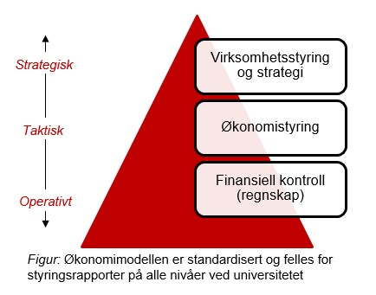

Økonomimodellen benyttes til å bokføre inntekter, kostnader og balanseposter når de påløper, til å registrere de samme midlene i forbindelse med budsjettprosessen og til å utarbeide styrings- og kontrollrapporter.

Oppbygning og struktur
UiOs vedtatte økonomimodell tar som nevnt utgangspunkt i BOTTs felles økonomimodell, men justert for UiOs behov og ønsker. For bevilgningsøkonomien er det spesielt de
virksomhetsspesifikke relasjonene (hvite boksene) på delprosjekt som er vesentlige og avgjørende for hvordan UiO ønsker å ta i bruk/innrette økonomimodellen på en mest mulig hensiktsmessig måte for å sikre god økonomisk styring og kontroll ved UiO.

BOTTs standard økonomimodell (versjon 1.0) er illustrert nedenfor:

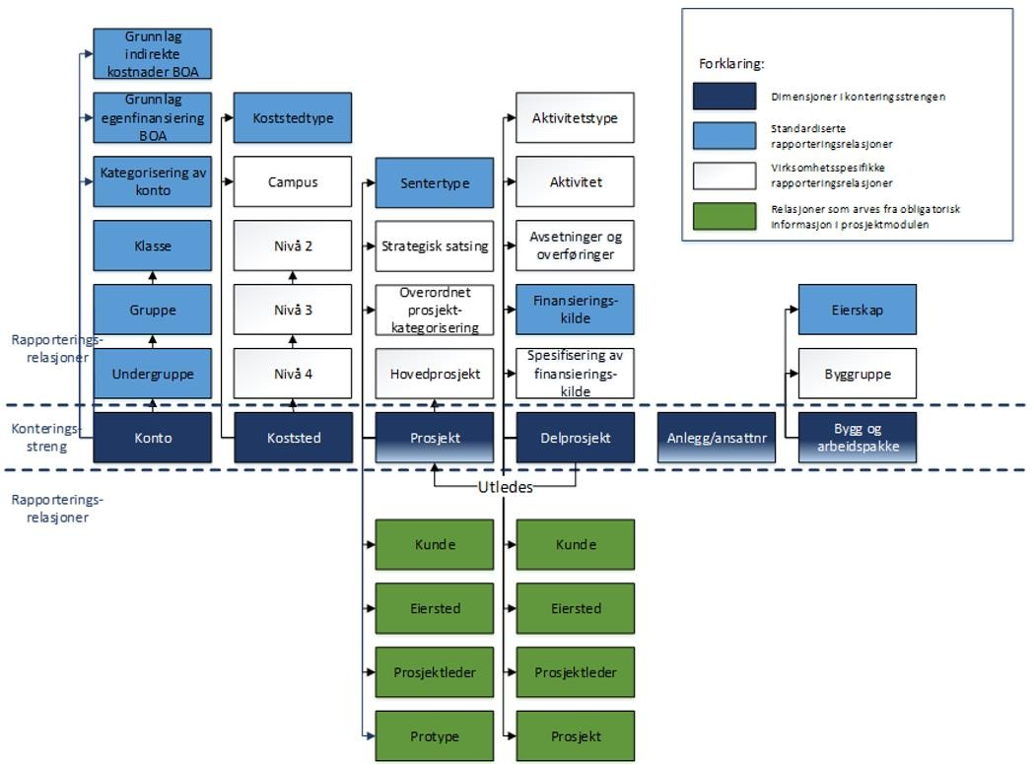
Figur 1: BOTTs økonomimodell versjon 1.0

Struktur på modellen
BOTTs økonomimodell består av dimensjoner og relasjoner. Dimensjon er et konteringsbegrep, og brukes til registrering/kontering i regnskapet. Relasjon er et rapporteringsbegrep og er knyttet til de ulike dimensjonene. Det er utarbeidet felles definisjoner for alle dimensjoner og relasjoner i økonomimodellen.

De seks dimensjonene i økonomimodellen utgjør konteringsstrengen. Ved opprettelse av en dimensjonsverdi knyttes det til relasjonsverdier som gir tilleggsinformasjon utover
dimensjonsverdien. Alle relasjonene er obligatoriske, det vil si at de alltid må ha en relasjonsverdi ved opprettelse av nye dimensjonsverdier. Det bokføres kun på dimensjoner og relasjonsverdier er ikke synlig ved kontering, dog vil det også føres mot disse grunnet knytningen mellom dimensjonsverdier og relasjonsverdier.

Det skilles mellom tre typer relasjoner: standardiserte relasjoner (blå bokser), virksomhetsspesifikke relasjoner (hvite bokser) og relasjoner som arves fra obligatorisk informasjon i prosjektmodulen (grønne bokser). De standardiserte relasjonene er felles for alle virksomhetene i BOTT og har felles relasjonsverdier. Virksomhetsspesifikke relasjoner er relasjoner hvor definisjonen er standardisert for alle virksomhetene, men relasjonsverdiene er virksomhetsspesifikke. Obligatoriske relasjoner som arves fra prosjektregisteret er informasjon som er nødvendig ved opprettelse av prosjekter i prosjektmodulen.

Retningslinjer for bruk av ny økonomimodell
Retningslinjer for bruk av ny økonomimodell har til hensikt å sikre lik etterlevelse der dette er meningen. Retningslinjene under presenteres i to deler og dermed to kapiteler: for bevilgningsøkonomien og for bidrags- og oppdragsfinansiert virksomhet (BOA). I tillegg til beskrivelser av retningslinjene omtaler kapitlene hvordan Delprosjekt Prosjekt Økonomimodell, Budsjett (PØB) anbefaler at UiO kan sikre at disse blir etterlevd. Tilnærmingen har vært risikobasert, dvs. at det er sannsynligheten og konsekvensen for feil bruk av retningslinjene som i stor grad avgjør behovet for og omfanget av metodene for å ivareta etterlevelse. De aktuelle metodene er:
- styrende dokumentasjon (eks. rutine- og prosessbeskrivelser, og policydokumenter)
- opplæring (eks. kurs med kursholder, e-læring)
- systemstøtte (eks. preventive kontroller, datavalideringer og tilgangsstyring i Unit4 ERP, etterkontroller gjennom uttrekk og pivotering i Excel eller Tableau, eller direkte i Unit 4 ERP)
- kontrollprogram/regnskapsforvaltningen

Retningslinjer for bevilgningsøkonomien
For å sikre økonomisk styring og kontroll, både internt og eksternt, er det vedtatt en bruk av BOTTs økonomimodell som i hovedsak baserer seg på relasjonsbruk knyttet til delprosjektnivået. Retningslinjene under blir derfor presentert per relasjonsverdi.

UiO har tatt i bruk en firenivåinndeling for å ivareta virksomhetens totale økonomiske styrings- og kontrollbehov. Denne inndelingen består av tre relasjoner (nivå 1-3), samt dimensjonene prosjekt og delprosjekt (nivå 4). Figuren under skisserer denne inndelingen på et overordnet nivå. Det er viktig å merke seg at relasjonen «avsetninger og overføringer» ikke inngår som en del av denne firenivådelingen, men at relasjonen utelukkende benyttes til spesifiseringsformål av øvrige deler av relasjonsbruken. Dette blir utdypet senere i dokumentet.

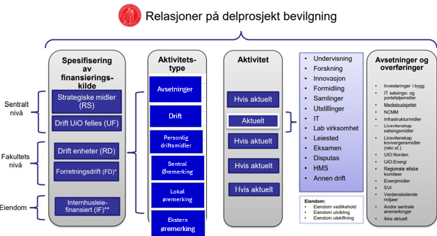
Figur 2: Relasjoner på delprosjekt bevilgning

Formålet med denne vedtatte strukturen at de ulike nivåene/resultatenhetene i organisasjonen til enhver tid, og på enklest mulig vis skal kunne kartlegge sine respektive økonomiske handlingsrom. Til grunn for denne strukturen ligger fire hovedkategorier av økonomiske styringsbehov som enhetene ved UiO har identifisert:

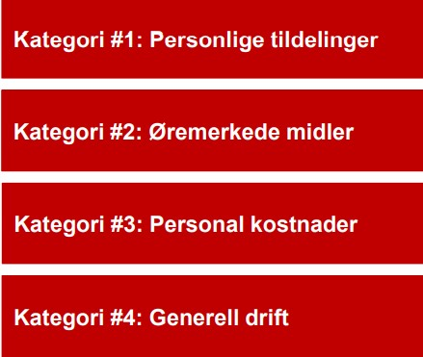
Figur 3: UiOs fire hovedkategorier av økonomiske styringsbehov

Under følger en forklaring av hver enkelt relasjon med formål og verdier, samt retningslinjer og tilhørende metoder for ivaretakelse av disse retningslinjene. Når det gjelder metoder for ivaretakelse av retningslinjer gjelder følgende systemtekniske mulighet/begrensning: I Unit 4 ERP skilles det på to ulike roller for en prosjektøkonom:
- Prosjektøkonom 1 – rolle med tilgang til å endelig etablere prosjekter ved aktivering
- Prosjektøkonom 2 – rolle uten tilgang til å aktivere prosjekter

Innenfor BOA-virksomheten skal det ikke være mulig for lokale prosjektøkonomer å etablere eller aktivere nye eksternfinansierte prosjekter. Oppgaven med å aktivere nye prosjekter ligger sentralt ved prosessrådgivere, som da vil få rollen Prosjektøkonom 1.

For Bevilgningsøkonomien vil det på sikt være en differensiering på hvilken rolle lokale prosjektøkonomer vil besitte:
- Ved overgangen til ny løsning vil alle lokale prosjektøkonomer ha rollen Prosjektøkonom 2, dvs. uten tilgang til å etablere/aktivere nye prosjekter.
- På sikt når de ulike nivåene i organisasjonen har fått kunnskap og innsikt i bruken av ny økonomimodell så vil utvalgte lokale bevilgningsøkonomer få tilgang til å etablere nye prosjekter.

I de delene av bevilgningsøkonomien hvor det ikke er ønskelig eller hensiktsmessig at lokale økonomifunksjoner skal etablere nye prosjekter, vil det måtte derfor måtte etableres rutiner og tilhørende kontroller for å sikre etterlevelse av retningslinjene. Tilsvarende må disse rutinene også forhindre at lokale bevilgningsøkonomer aktiverer BOA-prosjekter. For øvrige deler av økonomimodellen knyttet til bevilgningsøkonomien, dvs. hvor lokale økonomifunksjoner har frihet til å etablere egne prosjekter og delprosjekter, så må det også etableres rutiner og retningslinjer for å sikre en god og forsvarlig bruk av ny økonomimodell. Det må i tillegg etableres rutiner som sikrer at prosjekter og delprosjekter under bevilgningsøkonomien blir avsluttet når det er hensiktsmessig. PØB anbefaler at det etableres et Forvaltningsgruppe for økonomimodellen som vil få ansvaret for å utarbeide overnevnte rutiner og retningslinjer. Forvaltningsgruppen bør bestå av ressurser fra sentralt nivå og fakultetsnivå for å sikre ivaretakelse av de ulike styrings- og kontrollaspektene.

Avsnittet under vil eksemplifisere hvordan UiOs viktigste styringsbehov skal operasjonaliseres innenfor den nye økonomimodellen.

Nivå 1: Spesifisering av finansieringskilde

Formål
Relasjonen skal spesifisere hvilke nivå i organisasjonen som utgjør finansieringskilden til de
fordelte midlene, både internt og eksternt.

Retningslinjer og verdiliste
Klassifisering av midler skjer iht. nærmere føringer fra UiO sentralt. Disse verdiene benyttes kun for basisvirksomheten. Alle delprosjekter innenfor basisvirksomheten skal tilordnes en av disse verdiene.

Systemsperre på hvilke roller som har tilgang til å etablere interne prosjekter og delprosjekter er mulig, men ikke praktisk mulig å gjennomføre i sin helhet da enhetene innenfor
bevilgningsøkonomien også skal ha frihet og fleksibilitet til å etablere egne interne prosjekter. PØB anbefaler derfor at det må håndteres gjennom rutiner og tilhørende kontroller for å sikre etterlevelse av retningslinjene.

Nedenfor presenteres retningslinjer per relasjonsverdi, samt anbefalt metode for ivaretakelse av retningslinjene.
Mulige relasjonsverdier | Retningslinjer | Anbefalt metode for ivaretakelse
Ramme Strategi (RS) | Relasjonsverdien benyttes for midler som av UiO på institusjonsnivå klassifiseres som strategiske midler. Verdien skal kun benyttes når dette er oppgitt fra UiO sentralt i disponeringsskriv eller i forbindelse med ev.  annen tildeling.  Prosjekt og delprosjekt knyttet til RS opprettes sentralt. | PØB anbefaler rutiner og tilhørende kontroller for å sikre etterlevelse av retningslinjene.
UiO felles (UF) | Relasjonsverdien benyttes for å skille ut midler som kommer fra institusjonsnivå, men som ikke er av strategisk karakter. Eksempel på UF er styrking av driften til underliggende enhet. Verdien skal kun benyttes når dette er oppgitt i disponeringsskriv eller i forbindelse med ev. annen tildeling.  Prosjekt og delprosjekt knyttet til UF opprettes sentralt. | PØB anbefaler rutiner og tilhørende kontroller for å sikre etterlevelse av retningslinjene.
Ramme Drift (RD) | Relasjonsverdien skal benyttes for midler som tildeles på fakultetsnivå gjennom UiOs ordinære fordelingsmodell (utdanning, forskningskomponenter). Verdien skal også benyttes for viderefordeling av midler til underliggende enheter.  Prosjekt og delprosjekt knyttet til RD opprettes lokalt, inkludert driften av LOS og tilhørende sentre under UiOstyret. | PØB anbefaler lokale rutiner og sentrale retningslinjer for etablering av prosjekter.
Forretningsdrift (FD) | Relasjonsverdien benyttes for kategorisere midler som ikke kommer fra Kunnskapsdepartementet, men som likevel utgjør en del av bevilgningsøkonomien. Eksempler er museumsinntekter for KHM og NHM, pasientinntekter ved ODs klinikkvirksomhet, og USITs salg av tjenester.  Prosjekt og delprosjekt knyttet til FD opprettes sentralt i tett dialog med lokalt nivå. | PØB anbefaler rutiner og tilhørende kontroller for å sikre etterlevelse av retningslinjene.
Internhusleiefinansiert virksomhet (IF) | Relasjonsverdien benyttes kun av Eiendomsavdelingen for å kategorisere den delen av virksomheten som er finansiert gjennom internhusleieordningen. Både inntekter og kostnader skal føres mot relasjonsverdien.  Prosjekt og delprosjekt knyttet til IF opprettes sentralt, men i dialog med Eiendomsavdelingen. | PØB anbefaler rutiner og tilhørende kontroller for å sikre etterlevelse av retningslinjene.

Nivå 2: Aktivitetstype

Formål
Dette nivået brukes for å kategorisere om midlene er øremerket, personlige drifts/Annum-midler, en avsetning eller til drift. For øremerking spesifiseres det ytterligere hvorvidt øremerkingene er fra sentralt, lokalt eller eksternt hold. Følgende definisjoner er gjeldende:
- Øremerkede midler betegner midler der (1) en instans utenfor enheten selv (eks. overliggende organisasjonsnivå ved UiO eller en instans utenfor UiO) tildeler midler med (2) konkrete føringer for bruken, og der enheten (3) må kunne dokumentere at midlene har blitt benyttet til formålet.
- Avsetninger betegner midler som enheten ønsker å se separat fra den ordinære virksomheten når økonomisk handlingsrom skal vurderes, eks. fordi midlene spares til framtidige formål.

Relasjonen skal gi utgangspunkt for å vurdere økonomisk handlingsrom på ulike organisasjonsnivåer.

Retningslinjer og verdiliste
Både inntekter og kostnader skal føres mot korrekt verdi fra verdilisten, slik at også mer/mindreforbruk kan vurderes i sammenheng med dette. Disse verdiene benyttes kun for basisvirksomheten³. Alle delprosjekter innenfor basisvirksomheten skal tilordnes en av disse verdiene.

Nedenfor presenteres retningslinjer per relasjonsverdi, samt anbefalt metode for ivaretakelse av retningslinjene.
Mulige relasjonsverdier | Retningslinjer | Anbefalt metode for ivaretakelse
Drift⁴ | Relasjonsverdien skal benyttes for midler som verken er klassifisert som øremerket eller definert som en avsetning. Ved de fleste enhetene omfatter denne kategorien størstedelen av basisvirksomheten.  Denne relasjonen skal i hovedsak benyttes til enhetenes egne disponeringer og fordelinger, som beskrevet under RD – Ramme drift, FD og IH. | PØB anbefaler at dette må håndteres av lokale rutiner og sentrale retningslinjer for etablering av prosjekter.
Sentral øremerking⁵ | Relasjonsverdien skal kun benyttes når dette er oppgitt i disponeringsskriv eller i forbindelse med ev. annen tildeling. Når verdien benyttes skal det i tillegg angis en verdi i relasjonen avsetninger og overføringer. Dette for å få en enkel oversikt over økonomisk status på de ulike sentrale øremerkingene.  Det er viktig at både inntekter og kostnader føres på sentrale øremerkinger for å synliggjøre mer-/mindreforbruk.  Sentrale øremerkinger kan håndteres på egne prosjekter og delprosjekter hvis mottakende enhet opplever dette hensiktsmessig. Det er da særskilt viktig å benytte korrekt verdi i relasjonen «avsetninger og overføringer». | PØB anbefaler rutiner og tilhørende kontroller for å sikre etterlevelse av retningslinjene.

- Bevilgningsvirksomheten: delprosjekter underlagt prosjekter med relasjon protype = Intern.
- Sentralt nivå må vurdere hvorvidt deler av RS og UF også skal inngå her, for eksempel midlertidig styrking av underliggende enhets grunntildeling (dette skal ikke særskilt rapporteres på, og således ikke iht. definisjonen av øremerking).
- Det er ikke avklart hvordan UiO ønsker å håndtere sentrale øremerking som inngår i BOA-økonomien.
 | Relasjonen skal utelukkende benyttes til de formål som er beskrevet under RS og UF.
Lokal øremerking | Verdien skal benyttes når midler er øremerket fra nivå 2  (fakultetsnivå). Det enkelte fakultet er ansvarlig for å gi føringer for bruk av denne relasjonsverdien ved eget fakultet.  Denne verdien må brukes i kombinasjon med RD. | PØB anbefaler lokale rutiner for etablering av prosjekter.
Ekstern øremerking | Verdien skal benyttes for midler som er øremerket fra en instans utenfor UiO.  Verdien brukes på lokalt nivå i kombinasjon med RD. | PØB anbefaler at dette må håndteres av lokale rutiner for etablering av prosjekter.
Personlige drifts | Verdien skal brukes i de tilfeller hvor instituttet eller tilsvarende enheter tildeler personlige driftsmidler til vitenskapelige ansatte (ofte på årsbasis)  Verdien brukes på lokalt nivå i kombinasjon med RD.
Avsetninger | Verdien kan benyttes for avsetninger til fremtidige investeringer. Enheten er selv ansvarlig for å vurdere hvilke midler som skal klassifiseres som avsetninger (se definisjon ovenfor). En slik klassifisering vil ikke legitimere mindre-forbruk overfor overordnet organisasjonsnivå.  Denne verdien skal brukes av lokalt nivå i kombinasjon med RD. | PØB anbefaler at dette må håndteres av lokale rutiner for etablering av prosjekter.

Nivå 3: Aktivitet

Formål
Nivået benyttes dersom det er behov for ytterligere spesifisering av aktivitetstype utover prosjekt og delprosjekt. Det er etablert 15 standardiserte relasjonsverdier knyttet til relasjonen “aktivitet”. Disse verdiene er obligatorisk å benytte under aktivitetstypen «Drift». For de øvrige aktivitetstypene er det ingen føringer for bruk av disse relasjonsverdiene. Økonomimodellen er imidlertid ikke til hinder for å benytte disse relasjonsverdiene på de øvrige aktivitetstypene.

Mulige relasjonsverdier for aktivitet er:
- Undervisning
- Forskning
- Innovasjon
- Formidling • Samlinger
- Utstillinger
- IT
- Lab virksomhet
- Leiested
- Eksamen
- Disputas
- HMS
- Annen drift
- Eiendom vedlikehold
- Eiendom utskiftning
- Eiendom utvikling

Hver relasjonsverdi har et tilhørende delprosjekt under et felles gjennomgående internt prosjekt med prosjektnummer 100000. Intensjonen er at enhetene skal/kan benytte seg av disse standardiserte delprosjektene med tilhørende relasjonsverdier. Enhetene står imidlertid fritt til å definere egne interne prosjekter og delprosjekter for å håndtere deres respektive drift. Det er imidlertid et krav at samtlige delprosjekter med aktivitetstypen «Drift» skal merkes med gyldige relasjonsverdier på aktivitet. Dette er for å sikre rapportering på et institusjonsnivå. IA (ikke aktuelt) er ikke et alternativ i denne sammenheng.

Behov for nye relasjonsverdier knyttet til «aktivitet» må meldes inn til UiOs forvaltningsgruppe for økonomimodellen (i skrivende stund ikke etablert). Behovene må begrunnes med bakgrunn i relevante økonomiske styrings- og kontrollbehov. Forvaltningsgruppen vil således vurdere relevansen og viktigheten av forslaget til nye relasjonsverdier. For å sikre at styringsaspektene blir ivaretatt på en best mulig måte så vil forvaltningsgruppen bestå av fagressurser fra både sentral økonomiavdeling og fakultetsnivå. Nye relasjonsverdier må meldes inn til DFØ for operasjonalisering i økonomi- og lønnssystemet.

Nivå 4: Prosjekt og delprosjekt
Delprosjekt er på føringsnivå i den nye økonomimodellen. Under følger fremgangsmåte for hvordan relevante styringsbehov skal ivaretas innenfor den vedtatte UiO-strukturen av BOTTøkonomimodell.

Kommende avsnitt vil eksemplifisere hvordan UiOs viktigste styringsbehov skal operasjonaliseres innenfor den nye økonomimodellen. Disse styringsbehovene er personlige tildelinger, øremerkede midler, personalkostnader, generell drift.

Personlig driftstildelinger

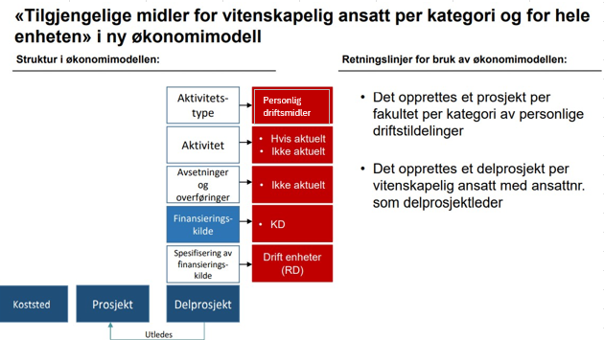

Denne strukturen ivaretar styringsbehovene til både vitenskapelige ansatte og instituttledelsen for personlige driftstildelinger.

Øremerkinger (sentrale, eksterne og interne)

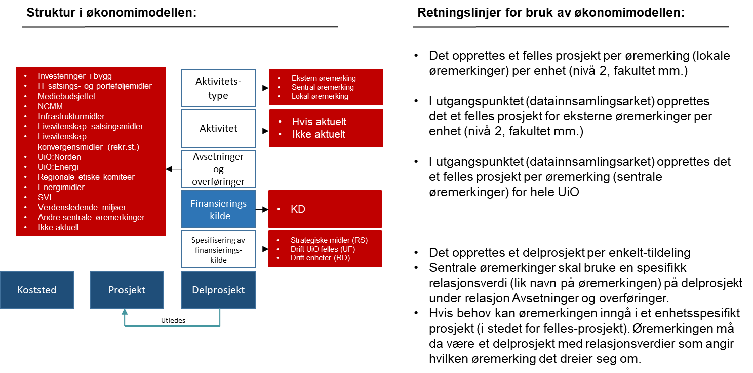

Nedenfor ser vi eksempler på hvordan lokale og eksterne øremerkinger, samt sentrale øremerkinger skal håndteres i den nye økonomimodellen.

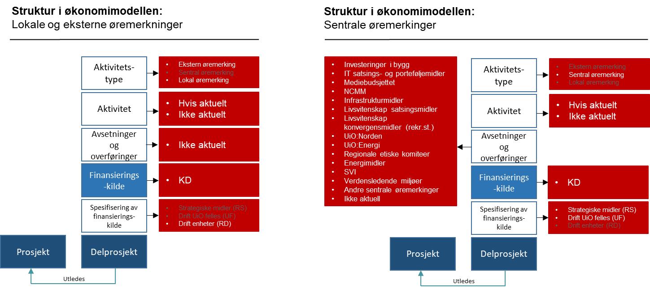

Denne strukturen ivaretar styringsbehovene til både tildelende og mottakende enhet; Hva er tildelt, hva brukt og hva gjenstår av øremerkingen?

Drift

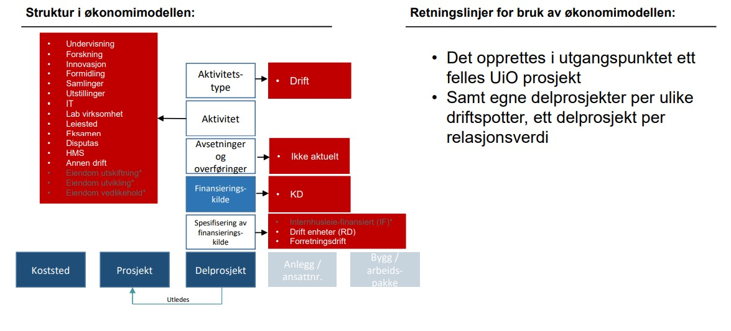

Personalkostnader

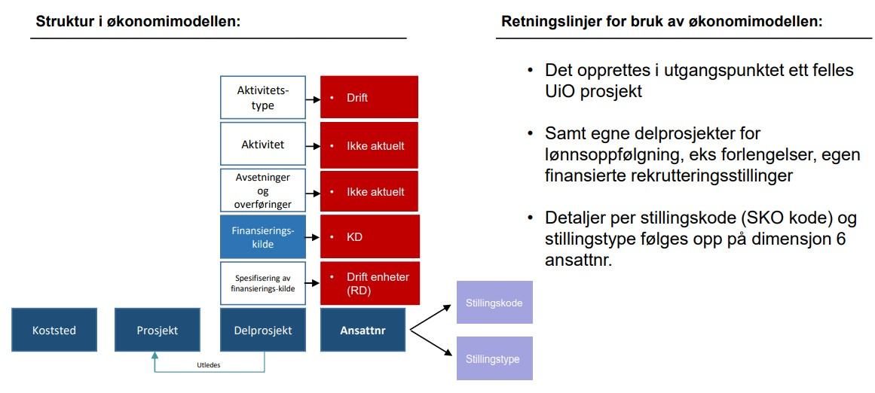

Denne løsningen skal ivareta styringsbehovene knyttet til personalkostnader. Økonomimodellen er ikke til hinder for å lønne personell på andre prosjekt og delprosjekter enn det felles etablerte delprosjektet. Øremerkede tildelinger hvor personalkostnader skal føres er et eksempel på dette.

Retningslinjer for BOA-økonomien
For å sikre økonomisk styring og kontroll ved Universitetet i Oslo er det vedtatt en bruk av BOTTs økonomimodell som skal ivareta kravene i statens økonomiregelverk og BOA-regelverket. Modellen skal også sørge for å ivareta behovet for intern kontroll og økonomisk oppfølging av det enkelte prosjekt, og porteføljer av prosjekter for de ulike behovshaverne (prosjektleder, prosjekteier, finansieringskilder og departement).

Retningslinjene under blir presentert per fase: søknad, prosjektoppretting, endringer, budsjett, regnskapsføring og prosjektavslutning.

Fase | Retningslinjer | Anbefalt metode for ivaretakelse
Søknad | Enhver søknad om ekstern finansiering skal være godkjent av prosjekteier før utsendelse. Inntil UiO tar i bruk Preaward skjer dette gjennom signering av søknadsbudsjett. | PØB anbefaler at det kontrolleres om det foreligger signert søknadsbudsjett i ephorte før aktivering av prosjektet for å sikre etterlevelse av retningslinjene.
Prosjektoppretting | Retningslinjer for Bidrags- og oppdragsfinansiert aktivitet (BOA) er i all vesentlighet styrt av de nasjonale føringene som ligger i prosjektmodellen; KDs regelverk for BOA, samt interne retningslinjer for BOA.  Ved avtaleinngåelse skal det opprettes et prosjekt i Unit4 ERP. Dette skjer i første omgang nå manuelt ved UiO iht. egen rutine.  Det skal opprettes ett prosjekt pr. nye avtale om ekstern finansiering. Iht.  prosjektmodellen skal det opprettes egne delprosjekter for ekstern finansiering, og ev. egenfinansiering (bidragsprosjekter).  Dersom det er flere finansieringskilder knyttet til prosjektet skal det opprettes delprosjekt pr. finansieringskilde.  Arbeidspakker benyttes der det er et krav fra finansiør.  Hovedprinsippet i prosjektmodulen i Unit4 ERP er «fristilt kostnadssted», dvs. at alle interne samarbeidende enheter ved UiO kan benytte samme delprosjekt for kontering av sine kostnader. Denne løsningen kan gi noen utfordringer i fordeling av dekning av indirekte kostnader (dermed skjevfordeling av nettobidrag) der det er prosjekter med store lønnskostnader, og disse differerer vesentlig mellom enhetene. Det er derfor beskrevet ulike måter å løse dette på i rutinene.  En annen utfordring er at ev. overforbruk på en enhet påvirker fordelingen av kostnadsdekning på de øvrige interne partnerne også.  Dersom en enhet endrer budsjettet sitt kan det påvirke IK-splitten for de øvrige interne samarbeidspartnerne.  Innleggelse av prosjektinformasjon og struktur for nye prosjekter og delprosjekter, inkludert kategorisering gjøres av | PØB anbefaler at det gjøres en sentral kontroll av klassifisering av prosjekter, dvs. hvorvidt det dreier seg om bidrags- eller oppdragsprosjekt, finansieringskilde og prosjektstruktur. I tillegg må det kontrolleres at det foreligger en signert avtale og budsjett før prosjekt aktiveres. Dette vil sikre etterlevelse av retningslinjene.

prosjektøkonomer lokalt. Kontroll og aktivering skjer sentralt.

Når prosjekt er bekreftet aktivert er det klart for budsjettering og regnskapsføring.
Endringer | Endringer i prosjektinformasjon kan gjøres delvis lokalt, mens den mest sentrale informasjonen må endres sentralt. | Dette støttes gjennom rolletildelingen.
Budsjett | Budsjettering skjer i egen budsjettversjon (BOAPRO) i modulen Planner.  Budsjettering gjøres fortløpende ettersom prosjekt er aktivert, og iht. regler om totalbudsjettering og tilhørende rutine for budsjettering.  Budsjettert splitt på indirekte kostnader må legges inn i prosjektregisteret for å aktivere riktig splitt i regnskapsføringen. Tilsvarende gjelder ved re-budsjettering. Ny splitt må oppdateres i prosjektregisteret. | PØB anbefaler at det gjøres kontroll av om det ligger aktive prosjekter uten budsjett for å sikre etterlevelse av retningslinjene.
Regnskapsføring | Kostnadsføring av driftskostnader skjer som ellers i Unit4 via innkjøpsløsning.  Personalkostnader henføres enten via SAP ved direkte kontering eller via egen frikjøpsløsning.  Merk at arbeidspakker kun angis ved nummerering i konteringsøyemed. Arbeidspakkenavn vises kun i rapporter.  Fakturering av eksterne inntekter kan gjøres på to måter: direkte fra prosjektmodul eller via salgs- og ordremodulen iht. respektive rutiner.  Fra prosjektmodulen kan man legge faktureringsplaner, inkludert kontering knyttet til prosjekttype og finansieringskilde, men det er ingen mulighet for sentral kontroll av utgående faktura.  Ved fakturering fra salgs- og ordremodulen vil man måtte velge kontering inkl. MVAhåndtering og kunde pr. faktura. I denne modulen er det kontroll av utgående faktura før den sendes «kunde».  På grunn av behovet for kontroll av utgående fakturaer knyttet til salg og oppdragsprosjekter er det ønskelig å benytte salgs- og ordremodulen til fakturering av salg og oppdrag.  Øvrig informasjon om prosessen finnes i prosessbeskrivelsen «Prosjektide til prosjektavslutning» | PØB anbefaler at det utøves kontroll av løpende regnskapsføring og for å sikre etterlevelse av retningslinjene.  PØB anbefaler at fakturering av oppdrag gjøres fra kundemodul for å best ivareta behov for kontroll av MVA på faktura. Riktig MVA-håndtering sikres gjennom sentral kontroll av utgående faktura fra kundemodulen.
Prosjektavslutning | Prosjektavslutning skal gjøres sentralt iht. rutine (kommer). (En automatisk prosess for dette skal utvikles i fase 2) | Før automatisk prosess er etablert anbefaler PØB at det kjøres prosjektavslutningskontroll for å sikre at prosjektregnskapet tømmes for saldo før regnskapsmessig avslutning. Når automatisk prosess er etablert anbefaler PØB at samme type kontroll gjennomføres for å sikre at automatikken virker.

Ett av flere delprosjekter under prosjektet UiO Økonomi og Lønn
Basisvirksomheten: delprosjekter underlagt prosjekter med relasjon protype = Intern. BOA-virksomheten: delprosjekter underlagt prosjekter med relasjon protype = Oppdrag eller Bidrag

